**大中票券債券市場展望雙週報 2017/11/20**

By Peter

**市場回顧**

美債10y利率在過去兩週主要在2.30%~2.40%區間整理，整理區間縮小。美國稅改存在版本問題，對債市的影響不再推升利率，上週五，美債10y利率收在2.3435%。台債利率受到籌碼優勢影響，對美債利率的關聯性降低，在區間低檔整理，且有測試前低的企圖。上週五A06109R的發行前交易再度上場，利率漲幅仍有限。上周末收盤，5年期利率收在0.675%，10年期利率收在1.01%。

美國10月新屋開工月增率13.7%，優於預期的5.6%，前值由-4.7%修正為-3.2%。營建許可月增率5.9%，優於預期的2%，前值由-4.5%修正為-3.7%。

擔憂美國稅改法案前景，以及「通俄門」特別檢察官傳喚川普競選幹部，造成美股及美元上周五滑落。道瓊工業指數、標普500指數與美元指數，均出現連續第2周下跌。

~報摘

**歐債十年期利率走勢圖**

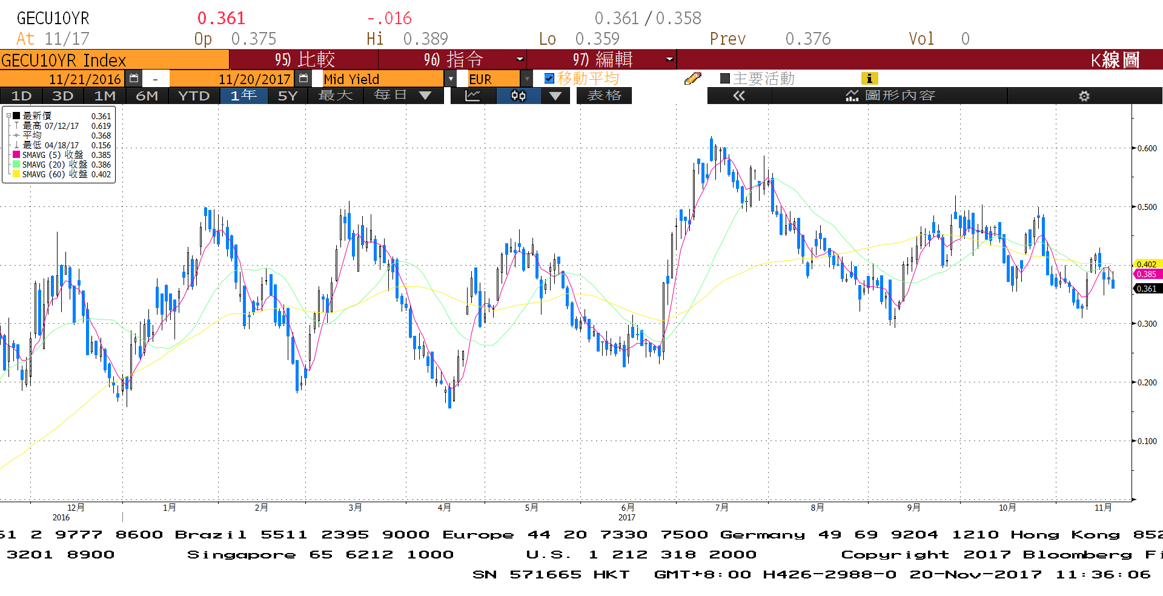

**美債十年期利率走勢圖**

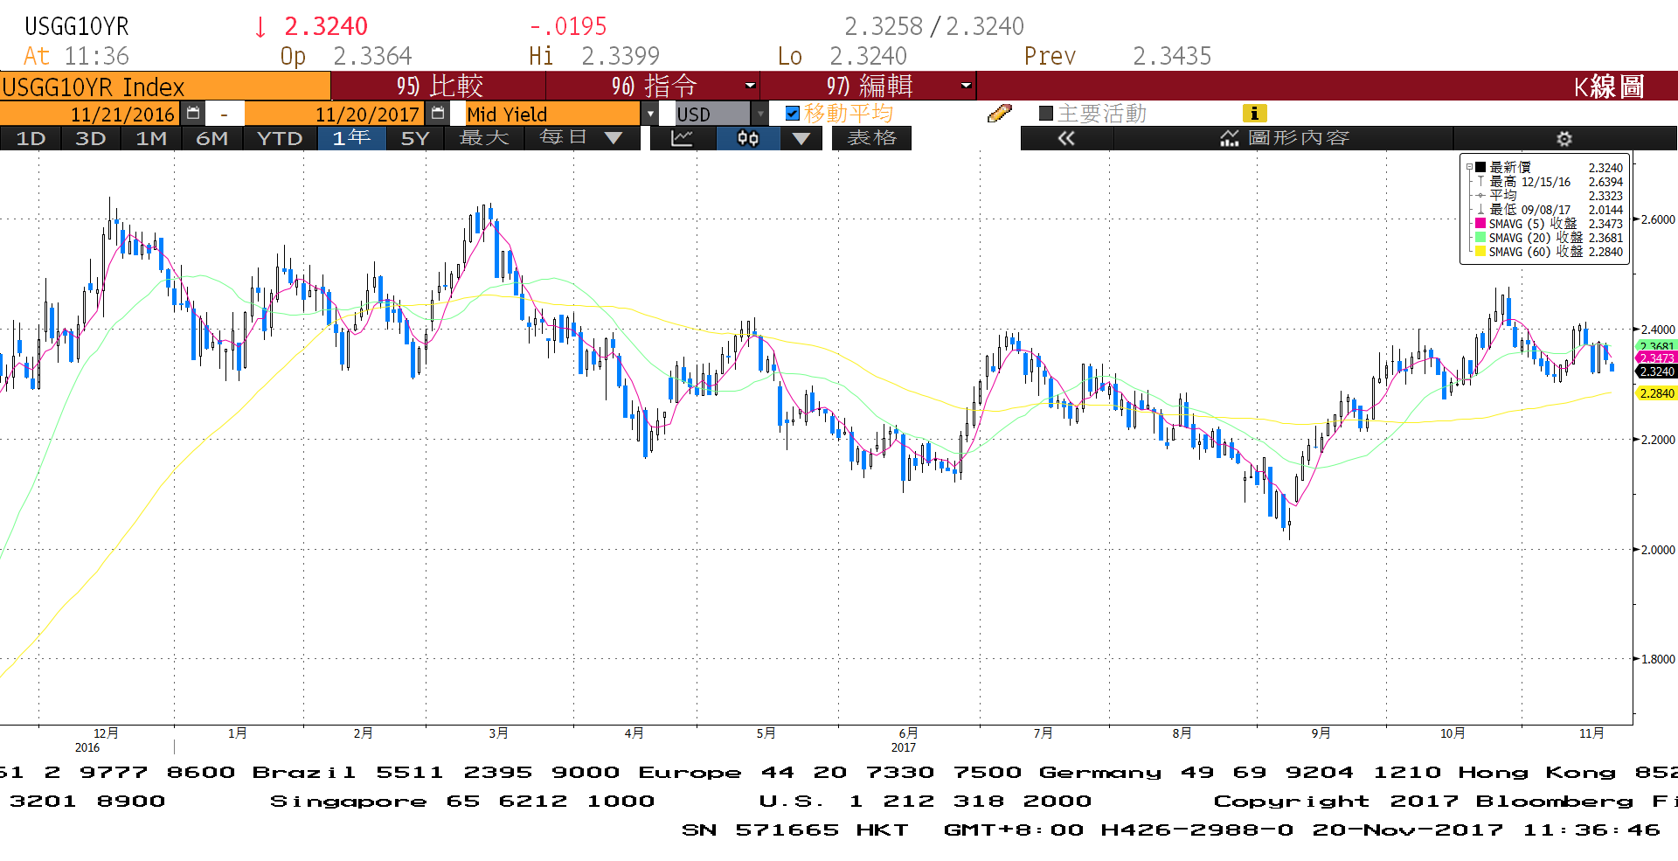

**日債十年期利率走勢圖**

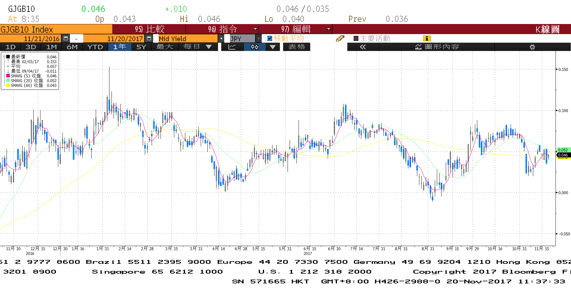

**台債十年期利率走勢圖**

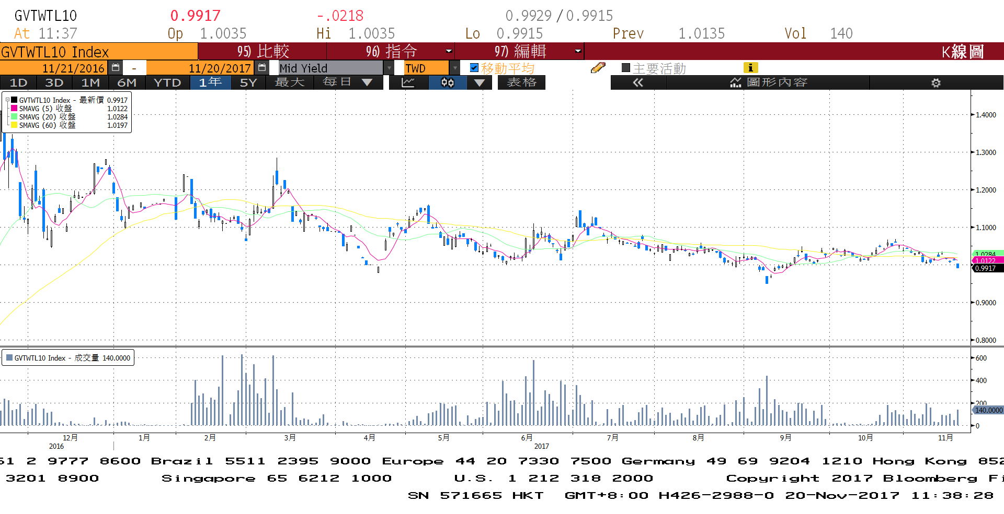**各國殖利率走勢圖**

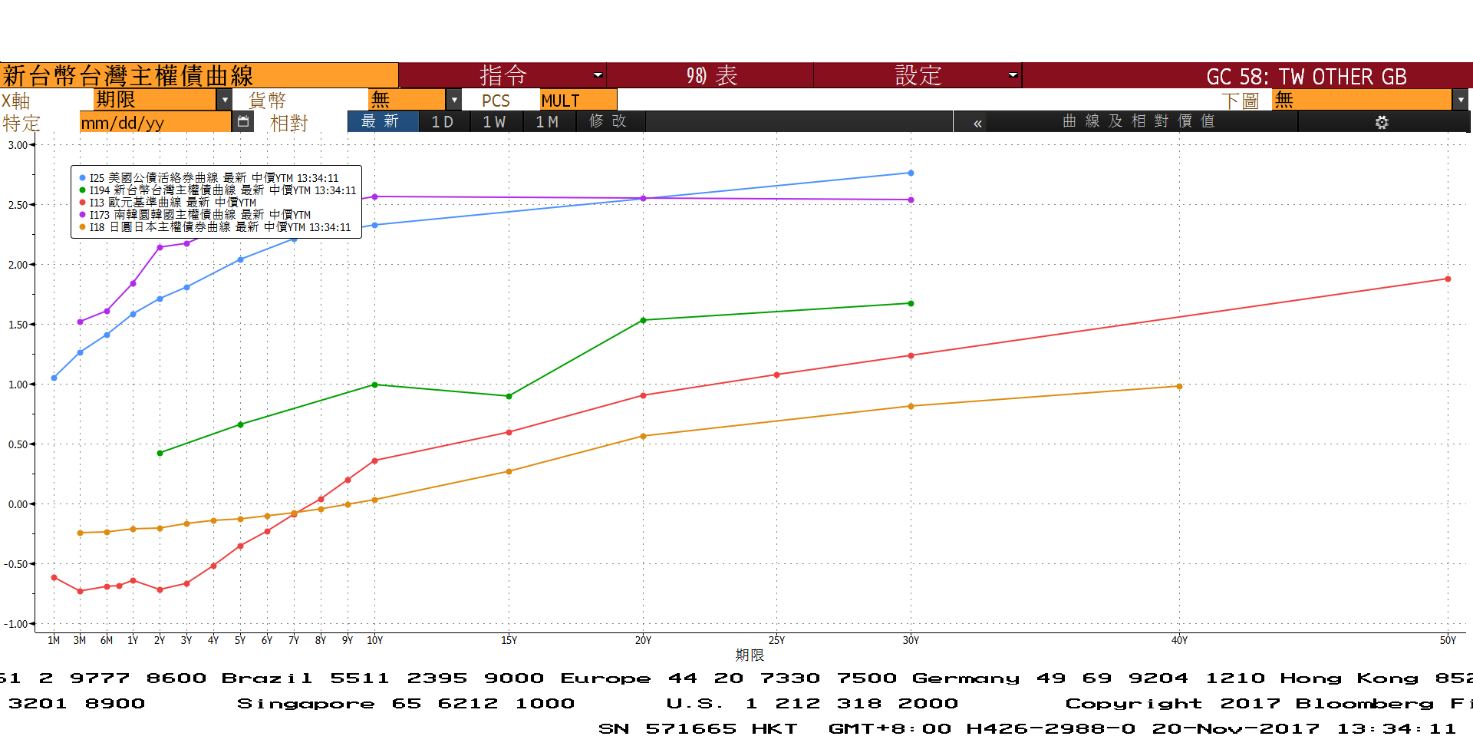

**經濟數據圖**

**美國密西根大學消費者信心指數同時指標**

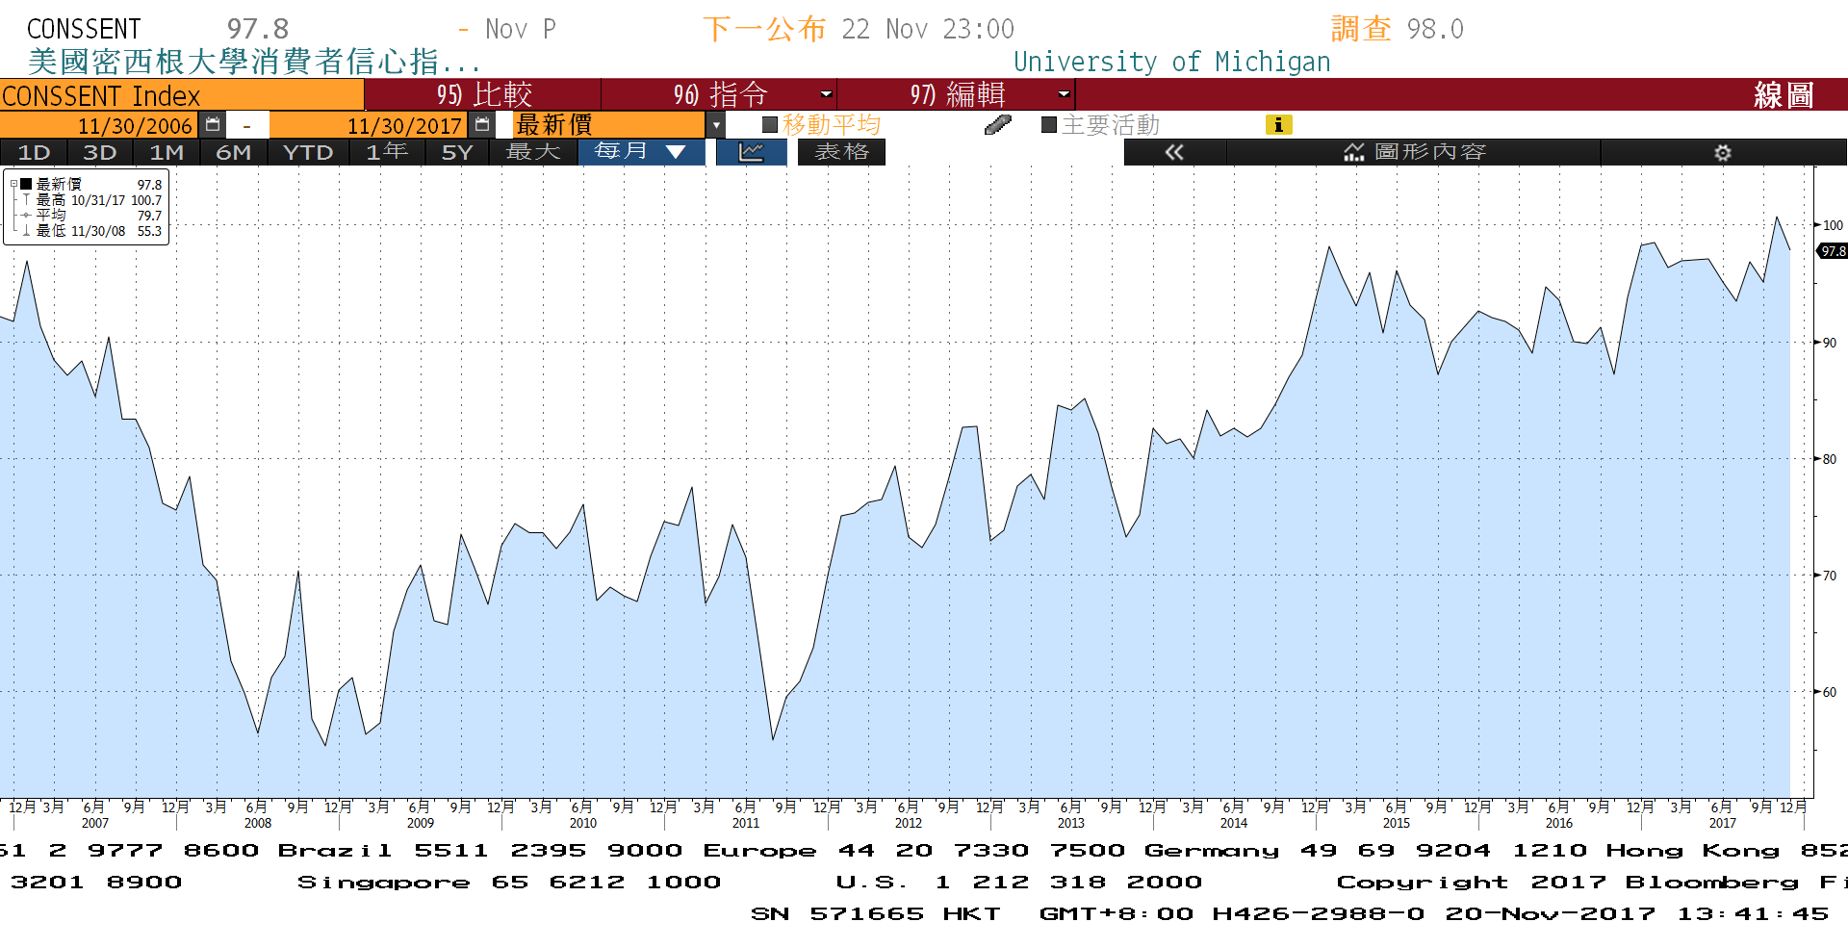

**歐洲經濟研究中心(ZEW)歐元區預期經濟成長**

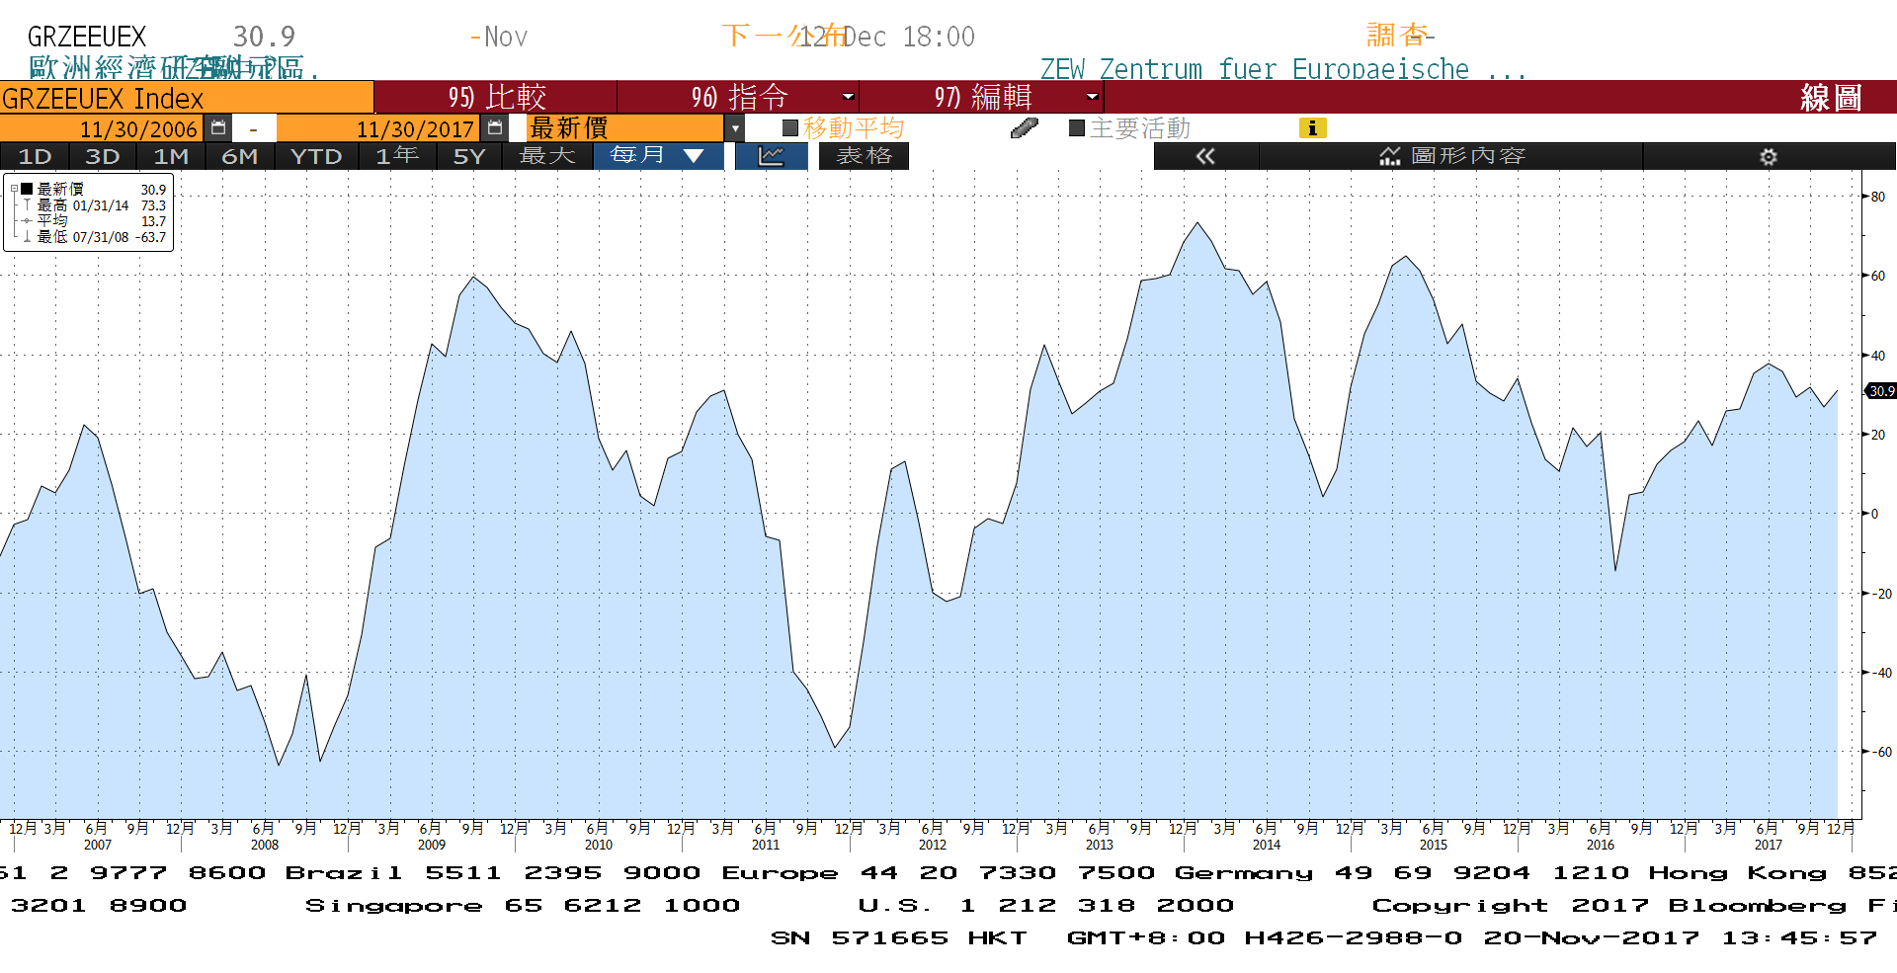

**美國新屋開工件數私有住宅 經季調**

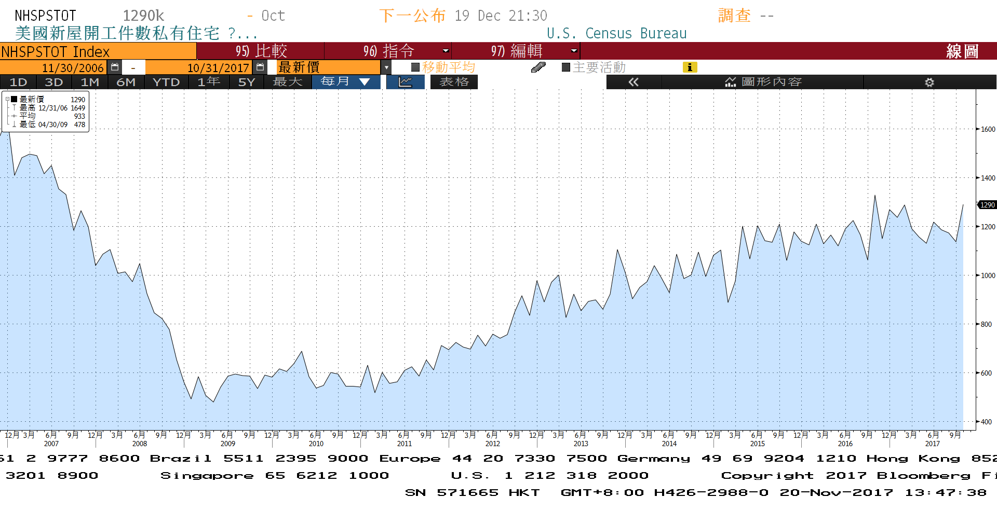

**商品指數**

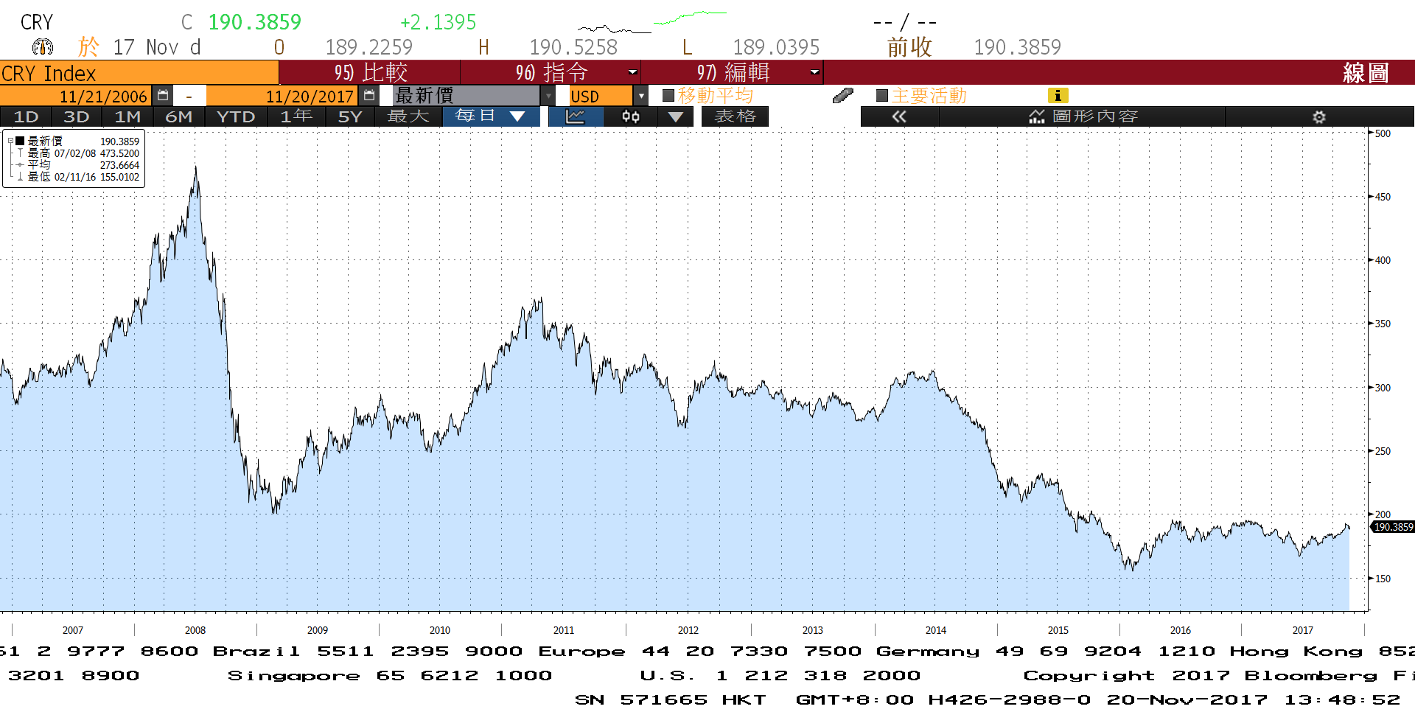

**經濟數據預估**



**市場展望**

近期利率走勢，從技術面來看，美債10年期利率多在2.40%下方整理，但下檔有200日MA以及經濟數據較佳打底，形成窄幅整理格局。台債利率走勢上，10y月線偏向下跌，均線向下優勢，利率易跌難漲。

經濟數據方面，台灣10月外銷訂單數據預估連續成長、第三季GDP可能上修，美國10月耐久財訂單，德國11月Markit採購經理指數，預期數據尚佳。籌碼方面，台債新10年券A06109R2發行前交易上場，但籌碼優勢仍在，有效化解國際債市利空。另有30y公債將標售，是本周觀察重點。台債走勢上，利率近期有機會測試前低，但不宜過度追價。美債10Y利率預估在大區間2.30%~2.50%間整理。台債操作上，目前利率推升力道變小，仍建議酌量投資布局。預估近期台債10年期利率約為0.98%至1.05%。